 国培计划工作简报

2016第21期（总第547期）

主办：安徽师范大学 2016年3月30日

芜湖市教科所董建功教授为2016年“国培计划”中西部
项目培训——置换脱产初中数学培训团队班授课
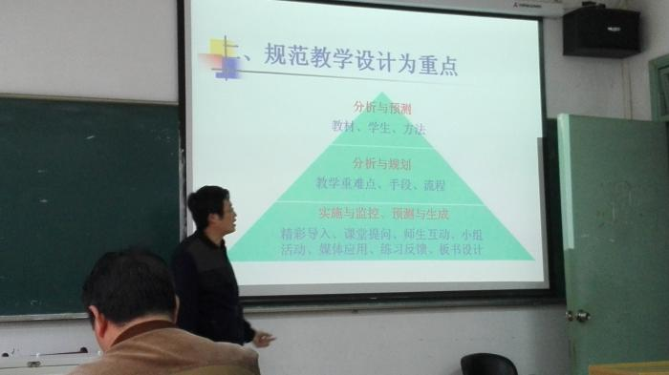
3月23日下午，在安徽师范大学继续教育学院105教室，国培初中数学培训团队班级，聆听了芜湖市教科所董建功教授的讲座《数学教学设计的自我诊断》。
董教授的课舒缓柔和、引人深思，授课的吸引力和人格魅力融合在一起。董教授在课堂中对初中数学教学设计的方方面面做出精彩解析，对《中国教育学会中学数学教学专业委员会中学青年数学教师优秀课评价标准（修订版）》（试行稿 2012年）做了深入浅出的介绍和剖析，并利用对比、类比、经典案例、变式题例等方式进行了详细的说明、精彩的解读、深刻的解析，引人入胜、受益匪浅。
董教授的讲座《数学教学设计的自我诊断》整体上有三个方面的内容：正确理解评价为导向；规范教学设计为重点；提升数学本质为核心。接着，董教授剖析了《中学青年数学教师优秀课评价标准》，该标准划分为两大部分：课堂教学设计与实施的评价标准（教学内容解析，教学目标设置，学生学情分析，教学策略分析，教学过程），教师专业素养评价标准（数学素养，教学素养，教学基本功）。董教授结合《标准》评析了《绝对值》教学课例；《无理数》教学课例；《平行线分线段成比例》教学课例；《用列举法求概率》教学课例。
通过听讲交流互动学习，学员们都觉得董教授的讲座切入到教学设计的本质，对学员们今后的教学设计的改变、改进以及自我提升会有极大的帮助！(图 文/韩劲松)

教师如何诊断自己的教学设计
数学课堂，是提高数学教学质量的主阵地。课堂教学效率的高低，决定着教学质量的高低，听董建功教授讲座《数学教学设计的自我诊断》很有感触。
优秀课堂标准下的数学课堂是开放的课堂。现代教育反对用统一的理念和规范塑造每一个人，主张从个体差异出发建立一个开放的、多元的教育，塑造具有丰富个性特点的“受教育人”，使个体从与现代理性主义相联系的社会禁锢的限制中解放出来，使教育真正成为自主的教育，成为训练学生批判性思维和个性自由发展的解放过程。
优秀课堂标准下的数学课堂是生活的课堂。活动是学生的生活得以表现的基本形式，交往是活动的体现方式，对话是交往在教学中重要的沟通方式。强调关注学生的生活世界，就是要反对教育与学生当下生活的疏离，就是强调教育要切入并丰富学生的经验。
优秀课堂标准下的数学课堂是民主的课堂。教育民主在教学中的体现是师生关系的平等。师生关系是民主平等的，通过对话与讨论共同学习，共同进步。教师是“平等中的首席”，学生甚至也可以是教育者。课堂不再是系统知识传授的场所，而是学生实践的场所。

数学课堂教学的基础是教学设计，教学设计对课堂教学具有指导作用，是上好一堂课的前提。教学设计要考虑到学生、教材、教师的因素，而这其中学生是主体，我们要突出这个主体，围绕学生的实际情况来设计教学策略，同时要贯彻数学新课程标准，在仔细研究教材的基础上，充分研究学情，然后制定相应的教学计划。

在教学计划中，教学目标的制定是前导，确定教学目标的原则有主体性原则，即以学生为主体，在教学目标的陈述中，主体应该是学生；生成性原则，在教学中，学生的知识、能力、情感都有一系列的变化，教学设计中要将这种变化表达出来，使课堂教学的参与者心中有数，使课堂教学有的放矢；全面性原则，教学目标设计应该涵盖三个领域，知识与技能、过程与方法、情感态度价值观。这些目标的设计是教学设计的关键，设计时要有层次性，做到一般目标和个别目标相结合，还要确定适合学生个人特点的目标；层次性原则，教师确定教学目标既要同一要求，又要区别对待，要探讨不同水平学生学习的思维规律，使制定的目标符合学生实际和《优秀课评价标准》要求。

以问题为主的教学方式可以有效地帮助学生提高学习能力，问题是数学教学活动的源泉，是思维的起点。学生的问题意识表现在对问题的发现、探究、解决、交流和反思，教师在情景中设计问题，激发学生去探索问题，在探索中解决问题，在解决问题中引发更深的问题。因此，在课堂教学中，教师要以问题为出发点，设计有效的问题来帮助学生开展数学学习，提高学生分析和解决问题的能力。在具体的操作中，问题的设计是很关键的，问题的设计要符合学生实际和课堂教学内容，有效的数学问题是在学生最近发展区之内提出的，能够激活学生的思维，促进学生思考问题；有效的数学问题是任务型的，具有驱动力，能使学生在问题的驱动、引导下进行自觉的思考。在课堂教学中，教师要利用有效的问题来引导学生学习，这些问题是清晰的、连贯的、有层次性、启发性的、难易适中的，会顾及到不同层次的学生，让学生在质疑、探索中去解决问题，从而培养学生善于发现、提出、分析、解决问题的能力。从一定意义上讲，问题的有效性决定着学生的成长，决定着学习能力的提高。所以，在数学课堂教学中，以问题为主的教学方式可以有效地帮助学生解决能力提高的问题。

灵活多变的教学方式能够有效地调控课堂教学，提高学生学习的积极性。在课堂教学中，我们会发现，随着时间的推进，学生的注意力会发生不同程度的变化，教师要注意对这个变化进行调控，使得学生的注意力始终围绕着学习任务来变化。这时候，我们就要根据实际情况改变我们的教学方式，因此，一堂课的教学，教法是灵活多变的。但是在这个多变过程中，教师的启发引导始终是不变的，教师要用良好的教学语言来引导学生，用趣味性的语言调节课堂气氛，把学生的情绪始终调节到教学任务周围，让他们保持良好的兴趣来进行学习，这样我们才会让数学课堂教学更加高效。当然，在课堂调控中，节奏的把握也很关键，要让学生在听、说、做、思多个方面进行有计划的变更，使得学生的思维状态能够有较长时间保持在最佳，这样我们才能使学生学的有效。

坚持自我反思是提高自己教学水平的有效途径，下课铃响起，教师的教学活动并未结束。教师要反思自己的教学行为，总结教学的得失与成败，对教学过程进行回顾、分析和审视，形成自我反思的意识和自我监控的能力，不断提高自我素养。课后反思是教师教学实践活动中的重要环节，对教学的各个环节进行认真细致的分析和思考，对自己的教学观念、教学行为和学生的表现及教学的成败进行梳理，反思学习内容是否得到充分的展示，还需要哪些方面的补充；学生的学习是否有效，教师的组织、引导、点拨是否恰当等等，由此研究自己的教学能力和水平，提高课堂教学效率，促进自己的专业成长。教学反思中要写自己教学的成功之处，也要写不足之处，分析成功的原因和造成失败的原因，以便以后引以为戒。另外也可以写课堂中应急处理的事件，更要写学生的创新，看看课堂上学生有哪些出人意料的表现，有哪些新的想法。最后，教师反思后再写“教学设计”，通过对课堂的深刻反思，改进自己的教学设计。当然，教学反思要及时、要具体，还要坚持不懈。（文/孙斌）

报 送：教育部项目办、省教育厅项目办

